**Cho giao diện như hình vẽ**

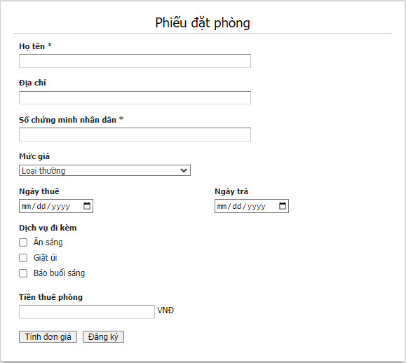

**Yêu cầu:**

Sử dụng các thẻ HTML thiết kế form như hình (chỉ thiết kế các thẻ HTML tương ứng không yêu cầu css). Đặt tên các control theo đúng yêu cầu sau:

Tên form name=**frmPhieudatphong**; Textbox Họ tên: name=**txtHoten**; Textbox Địa chỉ: name=**txtDiachi**; Textbox Số chứng minh nhân dân: name=**txtcmnd**; Combobox (thẻ Select) Mức giá: name=**cboMucgia**; Date Ngày thuê: name=**dateNgaythue**; Date Ngày trả: name=**dateNgaytra**; Checkbox Ăn sáng: name=**chkAnsang**; Checkbox Giặt ủi: name=**chkGiatui**; Checkbox Báo buổi sáng: name=**chkBaobuoisang**; Textbox Tiền thuê phòng: name=**txtTienthuephong**; Button Tính đơn giá: name=**btnTinhdongia;** Submit Đăng ký: name=**subDangky**.

***(Ghi chú: sinh viên có thể đặt id tương ứng, có thể truy xuất theo name hoặc id khi viết javascript)***

|  |  |
| --- | --- |
|  | Nhấn Đăng ký để gửi dữ liệu đến server. Trước khi gửi dữ liệu, viết javascript phải kiểm tra các điều kiện sau:  Những field (trường) đánh dấu * bắt buộc nhập trước khi submit. Những field (trường) không đánh dấu * thì không bắt buộc nhập.   * Nếu để Họ tên rỗng thông báo “***Họ tên không được rỗng***” và focus vào ô họ tên để người dùng nhập liệu. * Nếu để số chứng minh nhân dân rỗng thông báo “***CMND không được rỗng***” và focus vào ô số chứng minh nhân dân để người dùng nhập liệu. * Nếu nhập số chứng minh nhân dân không phải số. Thông báo lỗi “***CMND phải là số***” và focus vào ô số chứng minh nhân dân để người dùng nhập liệu. |
|  | Mức giá sử dụng thẻ select (combobox) có các lựa chọn:   * value: a là ***loại thường***. * value b là ***loại sang trọng***. * value c là ***loại đặc biệt***.   Mặc định combobox Mức giá được chọn ở ***loại thường***.  Khi chọn Mức giá ***loại sang trọng*** hoặc **loại đặc biệt**, thì bắt buộc phải có dịch vụ ăn sáng đi kèm (viết javascript xử lý). |
|  | Khi nhấn Tính đơn giá. Nếu không chọn ***ngày thuê***, ***ngày trả*** hoặc ***ngày thuê*** bằng ***ngày trả*** thì mặc định tính đơn giá một ngày. Nếu chọn ***ngày trả*** nhỏ hơn ***ngày thuê*** thì hiển thị thông báo lỗi *“****Ngày trả phải sau ngày thuê***”. Nếu ***ngày trả*** lớn hơn ***ngày thuê*** thì tính đơn giá theo số ngày thuê (Viết javascript xử lý). Kết quả tính đơn giá sẽ được hiển thị vào Textbox Tiền thuê phòng.  Đơn giá ngày được tính theo theo công thức:  Mức giá: Loại thường: 150.000 VND/1 ngày  Loại sang trọng: 300.000 VND/1 ngày  Loại đặc biệt: 500.000 VND/1 ngày  Dịch vụ kèm theo: Mỗi loại dịch vụ cộng thêm 5% mức giá.  Mức giá loại sang trọng và đặc biệt, miễn phí dịch vụ ăn sáng.  Ví dụ:   * Nếu thuê phòng loại thường và chọn 2 dịch vụ ăn sáng + giặt ủi sẽ tính như sau:   Mức giá = 150.000.  Dịch vụ = 150.000 * (5% + 5%) = 15.000  Đơn giá một ngày = 150.000 + 15.000 = 165.000   * Nếu thuê phòng loại sang trọng (mặc định được chọn dịch vụ ăn sáng) và chọn thêm dịch vụ giặt ủi thì được tính như sau:   Dịch vụ = 300.000 * 5% = 15.000  Đơn giá 1 ngày = 300.000 + 15.000 = 315.000 |

***Ghi chú:*** *Sinh viên có thể bổ sung các thành phần tương tự như hình vẽ nếu không được mô tả trong bài.*